Belka na pas - w jaki sposób ją umieszczać?
Dowiedz się co nieco na temat dziedzin i sztuk walki oraz sposobu oznaczania poszczególnych zawodników.

Karate - rodzaje pasa i historyczne ciekawostki
Karate to sztuka walki oryginalnie wywodząca się z Kraju Kwitnącej Wiśni. Japoński sport (który śmiało można uznać za narodowy), znajduje swoich amatorów na całym świecie. Na system walk składa się nie tylko rodzaj i jakość umiejętności fizycznych, ale również usystematyzowana hierarchia, pozwalająca na odróżnienie amatorów od mistrzów. Umiejętności i staż pracy na macie wskazują belki na pasie, wyraźnie odznaczające się na tel śnieżnobiałych kostiumów.
Belka na pas zależna od umiejętności
Warto pamiętać o tym, że karate ewoluowało. Na początku była to dziedzina skupiająca się na aspektach fizycznych i zręcznościowych. Obecnie związane jest głównie z umiejętnościami taktycznymi, możliwościami pozwalającymi na odpowiednie szacowanie ryzyka i znajdywaniu najsłabszych punktów przeciwnika. Warto nadmienić, że początki karate wiążą się z rozwojem nowych dziedzin sportowych, takich jak taekwondo czy tangsudo.

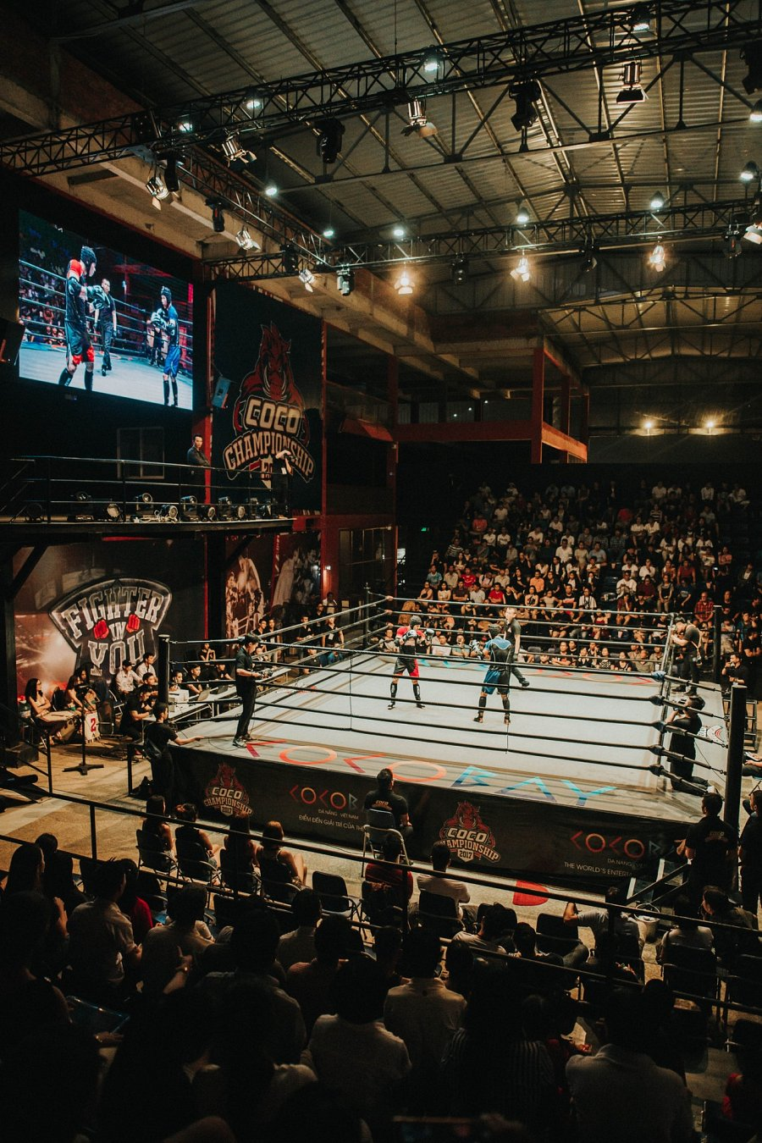
Jak wygląda trening karate?
Współcześnie obowiązuje trzystopniowy model szkolenia. Naukę rozpoczynamy od kihon, przechodzimy przez katę i kończymy na kumite. W zależności od tego, jaka belka na pas widnieje na Twoim stroju, rodzaj szkolenia i umiejętności zostanie dostosowany do Twojego toku pracy. Najmłodsi, niedoświadcznei jeszcze adepci karate otrzymują biały pas. Senpai (osoba o zaawansowanych umiejętnościach) otrzymuje akcesorium kolorowe. Do mistrzów sensei przygotowany jest z kolei czarny pas.
Belkę na pas możesz zamówić w sklepie internetowym Daniken. Produkt nadaje się do samodzielnego naniesienia na pas - przy pomocy żelazka.

